工程施工技术
Construction Technology
复杂地质条件下城际铁路隧道施工风险分析及应对措施 Risk Analysis and Countermeasures for Intercity Railway Tunnel Construction Under Complex Geological Conditions
王灿
（诚合瑞正风险管理咨询有限公司，北京100000）
WANG Can
(Chenghe Ruizheng Risk Management Consulting Co. Ltd., Beijing 100000, China)
要】以凤凰南路站—马鞍山公园站盾构区间（含凤马区间盾构井）城际铁路工程为研究背景，深入研究复杂地质和周边环境【摘条件下的城际铁路隧道关键施工技术，根据项目基本概况以及风险分析，提出工程应对措施。探讨了掘进参数设计的影响，在实际掘进过程中，严格控制土仓压力控制、总推力调整、掘进速度控制、刀盘转速的调整、同步注浆控制、盾构机轴线姿态控制，确保施工质量与安全。
【Abstract】Takingthe intercityrailwayproject from FenghuangSouth Road Station to Maanshan Park Station (including Fengma shield shaft) as the research background, the key construction technology of intercity railway tunnel under complex geological and surrounding environmental conditions is deeply studied, and engineering countermeasures are proposed according to the basic situation of the project and risk analysis. The influence of the design of driving parameters is discussed. In the actual driving process, the pressure control of soil bin, the total thrust adjustment, the driving speed control, the cutter speed adjustment, the synchronous grouting control and the axis attitude control of shield machine are strictlycontrolled to ensure the construction safetyand quality.
【关键词】复杂地质条件；城际铁路隧道；盾构施工；风险分析；应对措施
【Keywords】complex geological conditions; intercityrailwaytunnels; shield construction;risk analysis; countermeasures
【中图分类号】U455 | 【文献标志码】B | 【文章编号】1007-9467（2025）01-0155-03
【DOI】10.13616/j.cnki.gcjsysj.2025.01.251
1 | 引言 | 马区间盾构井）城际铁路工程，涉及2 台直径8.8 m 盾构机施
工。空铁大道凤凰隧道为明挖地下一层结构，采用C40 防水混

在城际铁路隧道施工过程中，复杂地质条件容易导致掘进难度加大、工程进度缓慢、施工成本增加、环境破坏，甚至可能引发安全事故。如软土地区容易引起地面沉降，影响周边建筑物的稳定性；在硬岩或岩溶地区，隧道掘进设备和刀具磨损严重，频繁换刀增加了施工风险和成本。此外，地质断层和破碎带等地质构造也会影响隧道的结构安全和长期稳定性。因

凝土，围护结构为钻孔灌注桩。右线盾构机在下穿空铁大道至凤凰南路隧道时，需切削32 根灌注桩。下穿段地层复杂，包括黏土、石灰岩、砾砂层及溶洞等；水文地质条件复杂，存在承压水和人为水力通道，隧道开挖可能面临涌水、流砂等问题，增加了设计与施工难度。

此，探讨复杂地质条件下城际铁路穿越结构建筑物的关键技术，对于确保城际铁路建设的安全、高效运行具有重要意义。 |  | 3 | 复杂地质条件下城际铁路隧道施工风险分析
 |  | 1）风险识别。（1）超挖风险：由于地层软硬不均，隧道顶部存在砂层的可能性，掘进过程中如未严格控制掘进参数，极易
2 | 工程概况
导致超挖，这是对既有隧道安全的潜在威胁。（2）结构破坏风

依托工程是凤凰南路站—马鞍山公园站盾构区间（含凤
【作者简介】王灿（1988～），男，湖南湘潭人，工程师，从事城市轨道
交通、地铁现场管理研究。

险：盾构机运作中对围护桩的切削可能导致已有结构的损坏，情况严重时可能引发大范围的渗漏，影响通行安全。（3）环境影响风险：施工过程中的不当操作可能导致施工现场周围环

 |  | 155

工程建设与设计
Construction& DesignForProject

境的重大影响，也可能引发社会公众的恐慌。
2）风险评估。根据上述识别的风险，结合地质勘察报告与施工环境的复杂性，最终确定以下风险等级：原始风险级别为中等风险等级，考虑该段隧道穿越公路的特殊性，铁路风险等级评估为较大风险。

盾构机、土压平衡盾构机和泥水平衡盾构机设备的自身优势、掘进效率、适应性等方面，土压平衡盾构机在技术方案可实施性、掘进效率、适应性方面更适合本项目。因此，拟采用2 台双螺旋土压平衡盾构机掘进凤凰南路站～盾构井区间。
3）土压力的设定。在围护桩切削完成后，盾构刀盘正式进

4 | 复杂地质条件下城际铁路隧道施工应对 | 入空铁大道至凤凰南路隧道。在此阶段，由于该隧道为框架结构，净空为10 m，而盾构隧道与该隧道之间的净距为11 m，要求对土仓压力进行严格控制。根据计算结果，下穿期间土仓压力应设定在0.2～0.21 MPa。为了确保土体的稳定性，该压力应根据现场每日监测数据进行及时调整，以应对潜在的地层变化和土体扰动。
措施
4.1 | 土层加固应对措施
针对识别和评估出的风险，需采取以下控制措施。（1）施工前的设备检修与刀具更换：保证盾构机在最佳工作状态下

进行施工，减少设备故障对施工进度和安全的影响。（2）控制掘进参数：在施工过程中严格监测和控制掘进参数，包括刀盘转速及进给速度，以保持土体的稳定及水压力的平衡。（3）穿越及时的监测与记录：在下穿公路隧道过程中，加强对土体和周边环境的动态监测，确保对任何异常情况的做出快速响应。（4）注浆加固措施：盾构通过后，立即进行洞内注浆加固，以确保隧道的稳定性和安全性。（5）应急预案及设备维护：建立详细的应急物资储备计划和设备维护保养措施，以应对突发情况并降低其带来的风险。

4）掘进参数的设定。由于工程所处的地层复杂多变，且不能进行地质补勘，掘进参数的设定依赖于前期详勘的地质图。在掘进过程中，地层变化频繁，为此，结合专家与盾构施工技术人员的探讨，制定了不同地层下的掘进参数。（1）上软下硬掘进。刀盘转速：1.0～1.2 r/min；刀盘扭矩：6 000～8 000 kN·m；总推力：35 MN 以下；每斗进尺量：280 mm 以上。此参数适用于出现上层软土地层而下层较硬的施工情况，旨在减少对软土的扰动，提高施工安全性。（2）全断面岩层掘进。刀盘转速：1.2 r/min；刀盘扭矩：7 000～9 000 kN·m；总推力：40 MN 以下；

4.2 | 工程应对措施 | 每斗进尺量：250 mm 以上。对于全断面岩层进行掘进时，需
4.2.1 | 掘进参数设计 | 要加大刀盘的转速与扭矩，以确保高效推进。（3）全断面硬

在本项目的盾构隧道施工过程中，合理设计掘进参数对提高施工安全性和隧道质量具有重要意义。考虑到施工环境的复杂性和地层的不确定性，掘进参数的设计主要围绕地质超前预报、盾构机类型选择、土压力的设定、掘进参数的设定、渣土温度及渣土试样分析、同步与二次注浆等6 个方面进行

塑黏土掘进。刀盘转速：1.4～1.7 r/min；刀盘扭矩：4 000～6 000 kN·m；总推力：2 500 t 以下；每斗进尺量：280 mm 以上。针对全断面硬塑黏土，适当提高刀盘转速可提升切削效率，克服土层的黏滞性。
5）渣土温度及渣土试样分析。在下穿隧道的过程中，需对

详细探讨。 每个土箱进行渣土取样及渣温测量。渣土温度及渣土试样的

1）地质超前预报。在盾构隧道施工前，需要开展地质超前预报，对地质情况进行详细勘察[1-2]，首先做好地层加固，对地

及时分析能有效判断地层情况，并根据不同地层特征实时调整掘进参数，以达到最佳施工效果。渣土试样分析及试验示例

基进行针对性的预加固措施来达到地层加固的目的，同时采 图片详见图1。

取相应的跟踪注浆及超前注浆等控制措施。对地质勘查中发现的溶洞进行注浆处理，经检测合格后方可进行盾构施工。
2）盾构机类型选择。针对依托工程项目区间地质复杂，地处岩溶发育地段的情况，盾构机选型及针对性的设计和改造是非常重要的。根据地层特点及周边环境选型盾构机[3]，需具
备长距离硬岩掘进能力，并配备优质刀具。不同地层选择不同

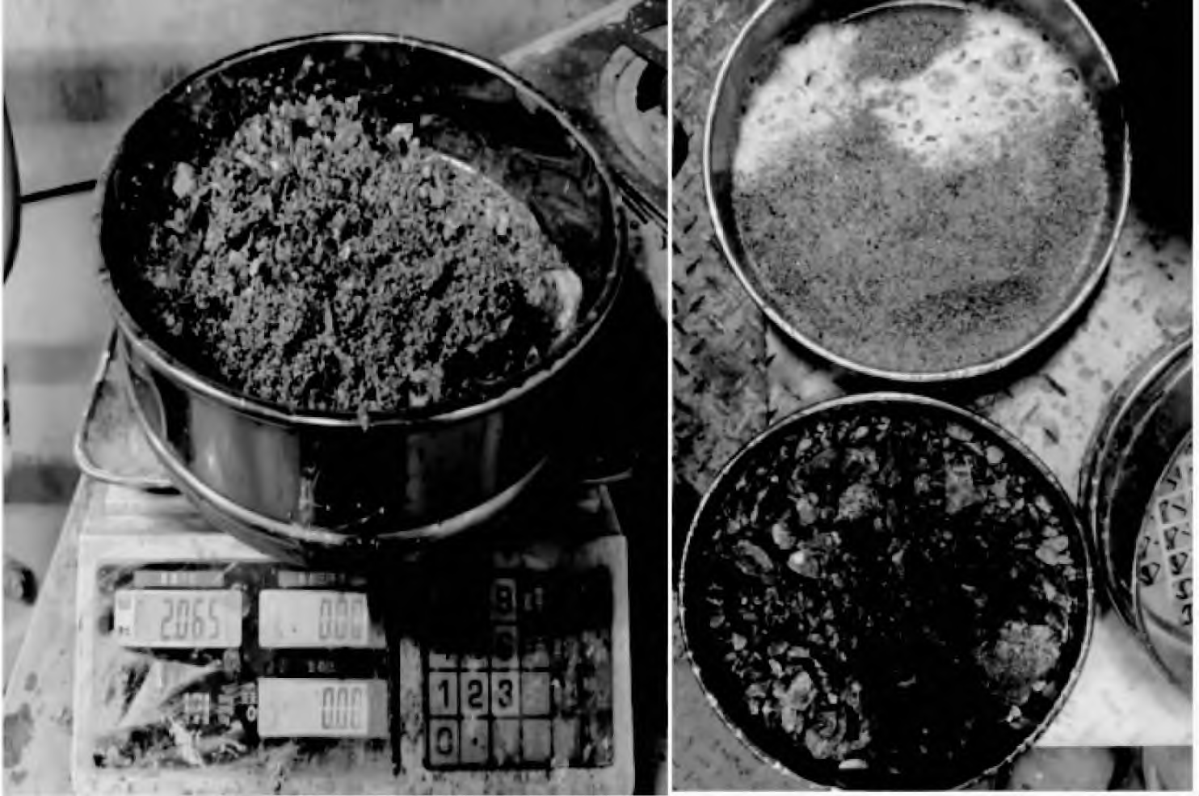

工况匹配的掘进参数，加强二次注浆，防止管片上浮。综合考 | 图1 | 渣土试样分析及试验示例图

虑土压平衡盾构机（双螺旋）、泥水平衡盾构机、土压泥水双模
 | 156 | 

6）同步与二次注浆。为了有效控制出土量，施工过程中将

工程施工技术
Construction Technology

严格把控每箱土的掘进进尺，避免超挖现象的发生。在下穿隧道期间，同步浆液每环注浆量将增加至14 m3，确保土体稳定。此外，在掘进过程中，将对拖出盾尾的管片进行二次注浆，以加快管片壁后同步浆液的初凝时间，从而稳固管片上方土体，

可以有效避免因转速过慢导致刀具的磨损过快[5]。
5）同步注浆控制。同步注浆的方量设定值在10～12 m3/环，且注浆压力设定在0.3～0.5 MPa。在实际施工中，注浆方量根据监测数据和注浆压力变化进行调整，确保每环注浆方量≥

控制沉降[4]。 14 m3。在施工过程中，每环的平均注浆方量为14 m3，二次注

通过以上对掘进参数的严格设定和动态调整，能够有效应对施工过程中可能遇到的风险，确保本项目的顺利实施与隧道的长期稳定性。

浆方量为1.0～1.8 m3/环，保证了空铁大道—凤凰南路隧道的安全可控性，未发生注浆不足或过量等不良情况。
综上所述，实际掘进过程中的各项参数控制得当，充分考

4.2.2 | 实际掘进过程中的参数控制 | 虑了地层的复杂性及施工的要求。通过动态监测和及时调整，保障了盾构隧道施工的安全与稳定，为后续工程的顺利进行奠定了坚实基础。
在本项目的盾构隧道施工中，实际掘进过程中的参数控制至关重要，以确保施工的安全性及结构的稳定性。以下将具体阐述土仓压力控制、总推力调整、掘进速度控制、刀盘转速
 |  | 5 | 结语
的调整、同步注浆控制等措施及其在工程中的应用。

1）土仓压力控制。在下穿施工过程中，土仓压力的设定主要依据地质情况及盾构机与空铁大道—凤凰南路隧道的竖向净距。根据施工实测，掌子面地层主要为上软下硬的情况，并且已完成洞内超前注浆加固，同时，地层中存在的全断面微风化石灰岩，其抗压强度在55～70 MPa，具有良好的自稳性。施工中，土仓压力设定在0.2～0.21 MPa，旨在有效防止对既有线

复杂地质条件下城际铁路隧道施工技术的研究和应用对于城市轨道交通建设具有重要的意义。本研究系统地探讨了在软土、硬岩、岩溶及断层等复杂地质环境中，城际铁路隧道施工所面临的主要技术挑战，并提出了相应的解决方案。详细分析了盾构法的掘进参数设计，以及实际掘进过程中各个施工环节的质量把控，本研究取得了一系列重要成果，为未来复

隧道结构造成变形的风险。在掘进过程中，通过对空铁大道— | 杂地质条件下的城际铁路建设提供了有力的技术支持。
凤凰南路隧道监测数据的实时监控，力求在施工期间对土仓 | 【参考文献】

压力进行动态调整。下穿结束后，监测结果显示既有隧道内未出现漏水、漏气或沉降的预警情况，表明土仓压力控制有效，对周边环境的影响已得到良好的控制。
2）总推力调整。总推力是影响盾构机掘进效率的重要参数，随着刀盘扭矩的波动进行适当调整。在施工中，设定的总推力为25~40 MN，而实际推力的平均值在29~34 MN，符合预设值。这样的调整确保了盾构机在不同地层条件下的工作稳

[1]彭朝阳.基于盾构施工技术的地铁隧道设计与施工优化[J].工程建设与设计,2024(4):141-143.
[2]张泫,鬲少煜,蒋平波,等.城际铁路盾构选型研究[J].四川建材, 2024,50(10):154-157,173.
[3]袁伟嘉.复杂地质条件下的市政地铁隧道盾构施工技术研究[J].工程机械与维修,2024(2):120-122.
[4]李荣贵.城市地下轨道交通盾构掘进施工技术研究[J].工程机械与维

定性，有效地避免了因推力不足或过大而对隧道结构造成的影响。 | 修,2024(6):109-111.  [5]高鹏.城际铁路复杂地表环境下盾构安全快速穿越岩溶区施工技术

3）掘进速度控制。掘进速度的设定范围为5～20 mm/min，实际掘进过程中的速度控制在5～15 mm/min。实际倔进的速度受地层情况的影响较大，尤其是在遭遇不均匀地层时，为保障施工安全，有必要降低掘进速度，确保稳定推进，从而降低隐患。
4）刀盘转速的调整。在掘进过程中依据不同地层条件调整刀盘转速。例如，在全断面硬岩段地层掘进时，刀盘转速控制在1.7～1.9 r/min；在上软下硬地层掘进时，刀盘转速控制在1.5～1.7 r/min。通过控制刀盘转速，不仅能够提高切削效率，还

[J].中国住宅设施,2024(1):169-171.

 |  | 157

